I. (30 pts) Complete correctamente los enunciados siguientes:

_______ es el protocolo que le permite a un host obtener la dirección MAC que desconoce a partir de una dirección IP conocida.

_______ es el protocolo que permite que un host obtenga automáticamente su configuración de red (IP, máscara, puerta de enlace y la IP de DNS).

Se les llama protocolos de ___________________ a aquellos que permiten intercambiar tablas de enrutamiento entre dispositivos enrutadores y así calcular y determinar la mejor ruta que los paquetes de datos deben seguir para llegar a su destino.

Un ejemplo de protocolo enrutado es ____.

Se habla de enrutamiento ____________cuando las rutas que siguen los paquetes de datos se calculan automáticamente por los protocolos de enrutamiento. Y se habla de enrutamiento ___________ cuando las rutas se ajustan maunalmente por el administrador de la red.

Un ejemplo de protocolo de enrutamiento de tipo estado enlace es ____________. Y un ejemplo de protocolo de enrutamiento libre del tipo vector distancia es ______________.

Al PDU (unidad de datos de protocolo) que se transmite en la capa de red se le llama __________.

Las dos funciones de la capa de red son ________________________ y ________________________.

A los protocolos que enrutan paquetes de datos dentro de un sistema autónomo se les conoce como _____________________ y a los que funcionan enrutando paquetes entre sistemas autónomos se les conoce como _____________________. Un ejemplo de protocolo de enrutamiento de gateway exterior es _________.

Las ______________________ son en las que se basan los protocolos de enrutamiento para determinar la ruta óptima para enviar tráfico de red. Pueden basarse en saltos, ancho de banda, coste, latencia, fiabilidad, etc.

II. (15 pts) Complete las siguientes tablas de enrutamiento de acuerdo al diagrama que se muestra:

Router A RouterB
RED DESTINO INTERFAZ  201.1.1.0 ___________  _____________ S0  _____________ vía 195.5.5.2  198.8.8.0 ____________ | RED DESTINO INTERFAZ  _____________ E0  198.8.8.0 __________  _____________ S1  _____________ vía 195.5.5.1

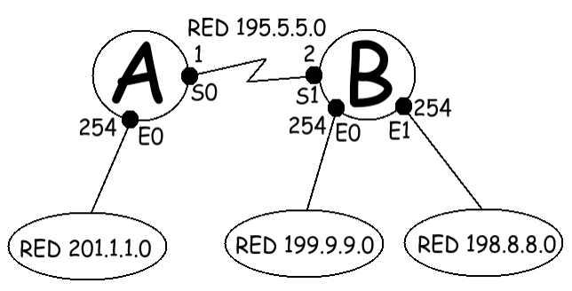

III. (55 pts) Dada la dirección de red 199.8.7.0 y suponiendo que se desean 15 subredes utilizables, calcular:

a) (5pts) El número de bits prestados y la máscara de subred requerida.
b) (5pts) El número máximo posible de subredes teóricas y subredes utilizables.
c) (5pts) El número de hosts teóricos y hosts utilizables por subred.
d) (30pts) La dirección de subred, la dirección de broadcast y el rango de host utilizables de la subred número 10.
e) (10pts) La dirección IP del cuarto host en la subred número 8

